附件4

2020年度

泸县机关事务服务中心部门决算
目录
公开时间：2021年11月24日

第一部分 部门概况
一、基本职能及主要工作………………………………………………………4
二、机构设置……………………………………………………………………5
第二部分度部门决算情况说明
一、收入支出决算总体情况说明………………………………………………5
二、收入决算情况说明…………………………………………………………6
三、支出决算情况说明…………………………………………………………6
四、财政拨款收入支出决算总体情况说明……………………………………6
五、一般公共预算财政拨款支出决算情况说明………………………………6
六、一般公共预算财政拨款基本支出决算情况说明…………………………8
七、“三公”经费财政拨款支出决算情况说明…………………………………8
八、政府性基金预算支出决算情况说明………………………………………9
九、国有资本经营预算支出决算情况说明……………………………………9
十、其他重要事项的情况说明…………………………………………………10
第三部分 名词解释…………………………………………………………………15
第四部分 附件
附件1……………………………………………………………………………17
附件2……………………………………………………………………………20
第五部分 附表………………………………………………………………………26
一、收入支出决算总表
二、收入决算表
三、支出决算表
四、财政拨款收入支出决算总表
五、财政拨款支出决算明细表
六、一般公共预算财政拨款支出决算表
七、一般公共预算财政拨款支出决算明细表
八、一般公共预算财政拨款基本支出决算表
九、一般公共预算财政拨款项目支出决算表
十、一般公共预算财政拨款“三公”经费支出决算表
十一、政府性基金预算财政拨款收入支出决算表
十二、政府性基金预算财政拨款“三公”经费支出决算表
十三、国有资本经营预算财政拨款收入支出决算表
十四、国有资本经营预算财政拨款支出决算表

第一部分 部门概况

一、基本职能及主要工作

（一）主要职能。
负责县委、县政府对外接待工作。参与协调县委、县政府领导外联活动，为重要政务和商务活动提供接待服务；负责县级机关事业单位节能管理工作；负责公车管理工作；指导县级各部门、各镇（街道）机关事务工作。

（二）2020年重点工作完成情况。
今年以来，在县委、县政府的正确领导下，泸县机关事务服务中心认真履职，团结协作，务实进取，后勤管理服务保障工作进一步提升，各项工作取得明显成效，为党政机关高效运转提供了有力保障。现将全年工作总结如下。
1．严控标准，高效履行接待职能。一是坚持“热情周到、严守标准、注重细节、突出特色”的接待原则，完成每项接待任务；二是严控经费管理；三是注重工作成效；四是加强培训指导与监督。
2．加强管理，做好公务用车保障。一是严格制度落实；二是加强日常管理；三是加大监督常态检查；四是严格公车购置审批。
3．科学管理，优化办公用房配置。一是全面保障部门办公用房需求，统筹规划退役军人事务局、农业产业园区管委会等部门的办公用房，做到科学配置，杜绝浪费；二是完成2020年全县办公用房统计数据上报工作；三是推进办公用房管理信息系统建设工作，已与成都清华高科信息技术有限公司签订信息系统建设项目合同，系统建设工作全面开展。
4．宣传示范，推进公共机构节能。一是加强组织领导，完善管理措施；二是做好能耗统计审核和票据自查工作；三是强化宣传培训，营造良好氛围；四是开展示范创建，树立节能标杆；五是持续开展“六大绿色行动”，重点开展厉行节约制止餐饮浪费行为专项行动，推动形成厉行节约的良好风尚；六是持续推进垃圾分类工作，实现垃圾分类系统化管理；七是加强对重点用能单位（泸县二中）的管理。
5．服务为先，周转房后勤保障提质增效。一是实施精细化周转房管理；二是全面加强会议中心管理。
二、机构设置
泸县机关事务服务中心是财政全额拨款的正科级事业单位，是一级部门预算单位。

第二部分 2020年度部门决算情况说明

一、收入支出决算总体情况说明

2020年度收入886.91万元，与2019年906.14万元相比，收入减少19.23万元，下降2.12%，主要变动原因是厉行节约。

2020年度支出886.91万元，与2019年906.14万元相比，支出减少19.23万元，下降2.12%，主要变动原因是厉行节约。
图1：
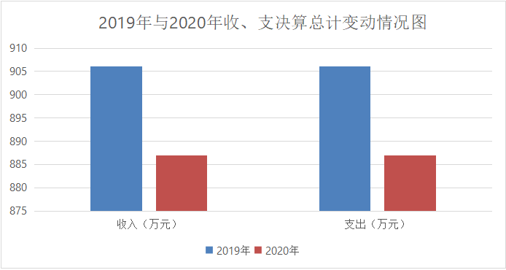

二、收入决算情况说明

2020年本年收入合计886.91万元，其中：一般公共预算财政拨款收入821.96万元，占92.68%；政府性基金预算财政拨款收入0万元，占0%；上级补助收入0万元，占0%；事业收入0万元，占0%；经营收入0万元，占0%；附属单位上缴收入0万元，占0%；其他收入0万元，占0%；年初结转和结余64.95万元，占7.32%。
图2：
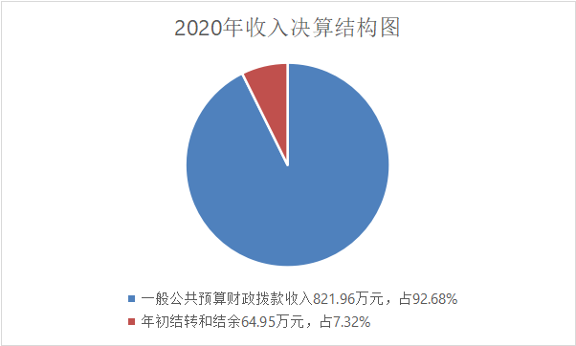

三、支出决算情况说明

2020年本年支出合计886.91万元，其中：基本支出213.17万元，占24.04%；项目支出673.74万元，占75.96%；上缴上级支出0万元，占0%；经营支出0万元，占0%；对附属单位补助支出0万元，占0%。
图3：
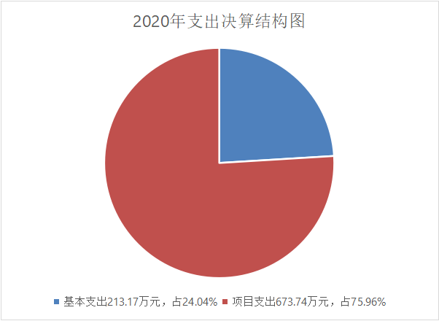

四、财政拨款收入支出决算总体情况说明

2020年财政拨款收入总计886.91万元。与2019年906.14万元相比，财政拨款收入总计减少19.23万元，下降2.12%，主要变动原因是厉行节约。

2020年财政拨款支出总计886.91万元。与2019年906.14万元相比，财政拨款支出总计减少19.23万元，下降2.12%，主要变动原因是厉行节约。
图4：
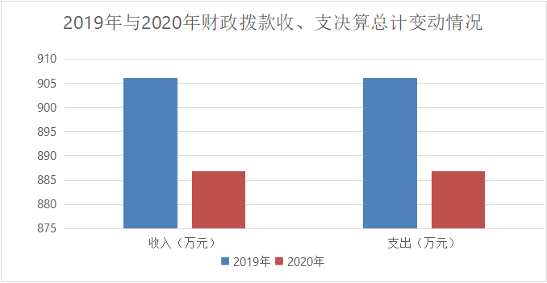

五、一般公共预算财政拨款支出决算情况说明

（一）一般公共预算财政拨款支出决算总体情况

2020年一般公共预算财政拨款支出886.91万元，占本年支出合计的100%。与2019年906.14万元相比，一般公共预算财政拨款减少19.23万元，下降2.12%，主要变动原因是厉行节约。
图5：
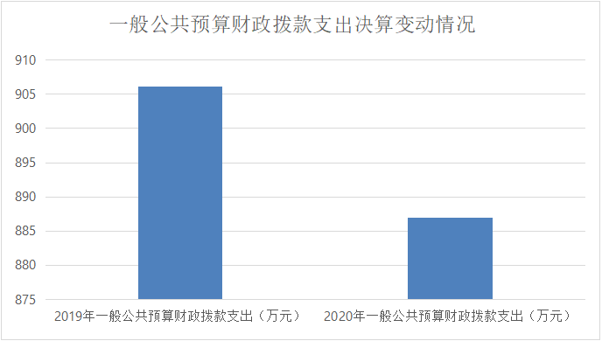

（二）一般公共预算财政拨款支出决算结构情况
2020年一般公共预算财政拨款支出886.91万元，主要用于以下方面:一般公共服务（类）支出863.45万元，占97.35%；社会保障和就业（类）支出10.18万元，占1.15%；卫生健康支出5.65万元，占0.64%；住房保障支出7.63万元，占0.86%。
图6：
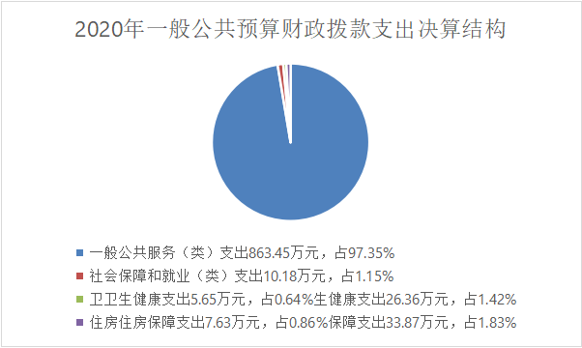

（三）一般公共预算财政拨款支出决算具体情况

2020年一般公共预算支出决算数为886.91万元，完成预算100%。其中：
1.一般公共服务（类）党委办公厅（室）及相关机构事务（款）事业运行（项）: 支出决算为189.71万元，完成预算100%，与预算数持平。
2. 一般公共服务（类）党委办公厅（室）及相关机构事务（款）其他党委办公厅（室）及相关机构事务支出（项）: 支出决算为673.74万元，完成预算100%，与预算数持平。
3.社会保障和就业（类）行政事业单位离退休（款）机关事业单位基本养老保险缴费支出（项）: 支出决算为10.18万元，完成预算100%，与预算数持平。
4.卫生健康（类）行政事业单位医疗（款）事业单位医疗（项）:支出决算为5.65万元，完成预算100%，与预算数持平。
5. 住房保障支出（类）住房改革支出（款）住房公积金（项）:支出决算为7.63万元，完成预算100%，与预算数持平。

六、一般公共预算财政拨款基本支出决算情况说明
2020年一般公共预算财政拨款基本支出213.17万元，其中：
人员经费163.17万元，主要包括：基本工资33.37万元、津贴补贴69.54万元、绩效工资24.85万元、机关事业单位基本养老保险缴费10.18万元、职工基本医疗保险缴费5.65万元、其他社会保障缴费0.89万元、奖励金0.02万元、住房公积金7.63万元、其他工资福利支出11.04万元。
日常公用经费50万元，主要包括：公务接待费50万元。

七、“三公”经费财政拨款支出决算情况说明

（一）“三公”经费财政拨款支出决算总体情况说明
2020年“三公”经费财政拨款支出决算为638.74万元，完成预算100%，与预算持平。

（二）“三公”经费财政拨款支出决算具体情况说明
2020年“三公”经费财政拨款支出决算中，因公出国（境）费支出决算0万元，占0%；公务用车购置及运行维护费支出决算588.74万元，占92.17%；公务接待费支出决算50万元，占7.83%。具体情况如下：
图7：
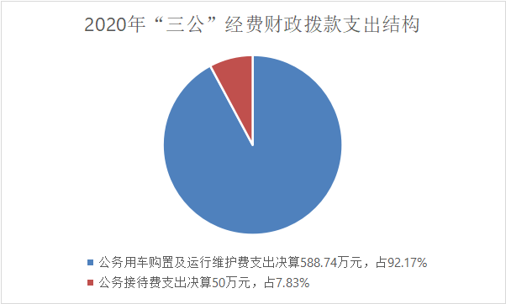
1.因公出国（境）经费支出0万元，完成预算0%。全年安排因公出国（境）团组0次，出国（境）0人。因公出国（境）支出决算与2019年持平。
2.公务用车购置及运行维护费支出588.74万元,完成预算100%。公务用车购置及运行维护费支出决算比2019年572万元增加16.74万元，增长2.93%。主要原因是购置公务用车。
其中：公务用车购置支出280.74万元。全年按规定更新购置公务用车13辆，其中：轿车6辆、金额105.88万元，越野车7辆、金额174.86万元，载客汽车0辆、金额0万元。截至2020年12月底，单位共有公务用车66辆，其中：应急保障用车66辆。
公务用车运行维护费支出308万元。主要用于督查督办、机要工作等所需的公务用车燃料费、维修费、过路过桥费、保险费等支出。
3.公务接待费支出50万元，完成预算100%。公务接待费支出决算比2019年50万元持平。其中：
国内公务接待支出50万元，主要用于执行公务、开展业务活动开支的交通费、住宿费、用餐费等。国内公务及商务接待291批次，4546人次，共计支出50万元。

八、政府性基金预算支出决算情况说明
2020年政府性基金预算拨款支出0万元。
- 国有资本经营预算支出决算情况说明
2020年国有资本经营预算拨款支出0万元。

十、其他重要事项的情况说明

（一）机关运行经费支出情况
2020年，机关运行经费支出0万元，与2019年持平。

（二）政府采购支出情况
2020年，政府采购支出总额289.39万元，其中：政府采购货物支出280.74万元、政府采购工程支出0万元、政府采购服务支出8.65万元。主要用于公务车购置。授予中小企业合同金额0万元，占政府采购支出总额的0%，其中：授予小微企业合同金额0万元，占政府采购支出总额的0%。

（三）国有资产占有使用情况
截至2020年12月31日，共有车辆66辆，其中：主要领导干部用车0辆、机要通信用车0辆、应急保障用车66辆、其他用车0辆。单价50万元以上通用设备2台（套），单价100万元以上专用设备0台（套）。

（四）预算绩效管理情况。
根据预算绩效管理要求，本部门（单位）在年初预算编制阶段，组织对购置应急用车经费、公务用车运行维护费、后勤保障经费项目开展了预算事前绩效评估，对3个项目编制了绩效目标，预算执行过程中，选取3个项目开展绩效监控，年终执行完毕后，对3个项目开展了绩效目标完成情况自评。
本部门按要求对2020年部门整体支出开展绩效自评，从评价情况来看充分发挥了单位职能，保障了全县各类公务及商务接待活动的开展、确保全县公务用车的日常运转以及后勤服务保障工作顺利开展。本部门还自行组织了3个项目支出绩效评价，从评价情况来看我办预算管理各项指标控制较好。在资金使用和管理上无违规违纪情况。
1.项目绩效目标完成情况。
本部门在2020年度部门决算中反映购置应急用车经费、公务用车运行维护费、后勤保障经费3个项目绩效目标实际完成情况。
（1）购置应急用车经费项目绩效目标完成情况综述。项目全年预算数280.74万元，执行数为280.74万元，完成预算的100%。通过项目实施，用于购置13辆应急用车经费。
（2）公务用车运行维护费项目绩效目标完成情况综述。项目全年预算数308万元，执行数为308万元，完成预算的100%。通过项目实施，为保障泸县机关事务服务中心所有的66辆公务用车全年运行的燃油费、维修费、保险费、过路过桥费、停车费和其他相关支出费用。
（3）后勤保障经费项目绩效目标完成情况综述。项目全年预算数85万元，执行数为85万元，完成预算的100%。通过项目实施，为保障泸县机关事务服务中心部门各项后勤项目。
项目绩效目标完成情况表
(2020年度)
项目名称 |  |  | 购置应急用车经费
预算单位 |  |  | 泸县机关事务服务中心
预算执行情况(万元) | 预算数: |  | 280.74万元 | 执行数: | 280.74万元
预算执行情况(万元) | 其中-财政拨款: |  | 280.74万元 | 其中-财政拨款: | 280.74万元
预算执行情况(万元) | 其它资金: |  |  | 其它资金:
年度目标完成情况 | 预期目标 |  |  | 实际完成目标
年度目标完成情况 | 用于购置13辆应急用车经费。 |  |  | 用于购置13辆应急用车经费。
绩效指标完成情况 | 一级指标 | 二级指标 | 三级指标 | 预期指标值(包含数字及文字描述) | 实际完成指标值(包含数字及文字描述)
绩效指标完成情况 | 项目完成指标 | 数量指标 | 用于购置13辆应急用车经费。 | 用于购置13辆应急用车经费。 | 用于购置13辆应急用车经费。
绩效指标完成情况 | 项目完成指标 | 质量指标 | 进一步缓解因部分公务用车老旧带来的公务出行不便和减少高额的公务用车维修费用，同时提高了公务出行效率和安全性。 | 进一步缓解因部分公务用车老旧带来的公务出行不便和减少高额的公务用车维修费用，同时提高了公务出行效率和安全性。 | 进一步缓解因部分公务用车老旧带来的公务出行不便和减少高额的公务用车维修费用，同时提高了公务出行效率和安全性。
绩效指标完成情况 | 效益指标 | 时效指标 | 全年 | 进一步缓解因部分公务用车老旧带来的公务出行不便和减少高额的公务用车维修费用，同时提高了公务出行效率和安全性。全年预算数280.74万元，执行数280.74万元，完成预算的100%。 | 进一步缓解因部分公务用车老旧带来的公务出行不便和减少高额的公务用车维修费用，同时提高了公务出行效率和安全性。全年预算数280.74万元，执行数280.74万元，完成预算的100%。
绩效指标完成情况 | 满意度指标 | 服务对象满意度指标 | 满意度达到95%以上。 | 满意度达到95%以上。 | 满意度达到95%以上。
项目绩效目标完成情况表
(2020年度)
项目名称 |  |  | 公务用车运行维护经费
预算单位 |  |  | 泸县机关事务服务中心
预算执行情况(万元) | 预算数: |  | 308万元 | 执行数: | 308万元
预算执行情况(万元) | 其中-财政拨款: |  | 308万元 | 其中-财政拨款: | 308万元
预算执行情况(万元) | 其它资金: |  |  | 其它资金:
年度目标完成情况 | 预期目标 |  |  | 实际完成目标
年度目标完成情况 | 为保障泸县机关事务服务中心所有的公务用车全年运行的燃油费、维修费、保险费、过路过桥费、停车费和其他相关支出费用。 |  |  | 为保障泸县机关事务服务中心所有的公务用车全年运行的燃油费、维修费、保险费、过路过桥费、停车费和其他相关支出费用。
绩效指标完成情况 | 一级指标 | 二级指标 | 三级指标 | 预期指标值(包含数字及文字描述) | 实际完成指标值(包含数字及文字描述)
绩效指标完成情况 | 项目完成指标 | 数量指标 | 为保障泸县机关事务服务中心所有的66辆公务用车全年运行的燃油费、维修费、保险费、过路过桥费、停车费和其他相关支出费用。 | 为保障泸县机关事务服务中心所有的66辆公务用车全年运行的燃油费、维修费、保险费、过路过桥费、停车费和其他相关支出费用。 | 为保障泸县机关事务服务中心所有的66辆公务用车全年运行的燃油费、维修费、保险费、过路过桥费、停车费和其他相关支出费用。
绩效指标完成情况 | 项目完成指标 | 质量指标 | 泸县机关事务服务中心所有的66辆公务用车全年的运行维护费开支正常，保证了相关部门的公务出行需求。 | 泸县机关事务服务中心所有的66辆公务用车全年的运行维护费开支正常，保证了相关部门的公务出行需求。 | 泸县机关事务服务中心所有的66辆公务用车全年的运行维护费开支正常，保证了相关部门的公务出行需求。
绩效指标完成情况 | 效益指标 | 时效指标 | 全年 | 泸县机关事务服务中心所有的66辆公务用车全年的运行维护费开支正常，保证了相关部门的公务出行需求。全年预算数308万元，执行数308万元，完成预算的100%。 | 泸县机关事务服务中心所有的66辆公务用车全年的运行维护费开支正常，保证了相关部门的公务出行需求。全年预算数308万元，执行数308万元，完成预算的100%。
绩效指标完成情况 | 满意度指标 | 服务对象满意度指标 | 满意度达95%及以上 | 满意度达95%及以上 | 满意度达95%及以上
项目绩效目标完成情况表
(2020年度)
项目名称 |  |  | 后勤保障经费
预算单位 |  |  | 泸县机关事务服务中心
预算执行情况(万元) | 预算数: |  | 85万元 | 执行数: | 85万元
预算执行情况(万元) | 其中-财政拨款: |  | 85万元 | 其中-财政拨款: | 85万元
预算执行情况(万元) | 其它资金: |  |  | 其它资金:
年度目标完成情况 | 预期目标 |  |  | 实际完成目标
年度目标完成情况 | 为保障泸县机关事务服务中心部门各项后勤服务项目。 |  |  | 为保障泸县机关事务服务中心部门各项后勤服务项目。
绩效指标完成情况 | 一级指标 | 二级指标 | 三级指标 | 预期指标值(包含数字及文字描述) | 实际完成指标值(包含数字及文字描述)
绩效指标完成情况 | 项目完成指标 | 数量指标 | 保障机关事务服务中心部门内部各类后勤工作需求。 | 保障机关事务服务中心部门内部各类后勤工作需求。 | 保障机关事务服务中心部门内部各类后勤工作需求。
绩效指标完成情况 | 项目完成指标 | 质量指标 | 根据工作需求，保障机关事务服务中心部门各项后勤工作的正常运转。 | 根据工作需求，保障机关事务服务中心部门各项后勤工作的正常运转。 | 根据工作需求，保障机关事务服务中心部门各项后勤工作的正常运转。
绩效指标完成情况 | 效益指标 | 时效指标 | 全年 | 保障泸县机关事务服务中心全年工作顺利开展。全年预算数85万元，执行数85万元，完成预算的100%。 | 保障泸县机关事务服务中心全年工作顺利开展。全年预算数85万元，执行数85万元，完成预算的100%。
绩效指标完成情况 | 满意度指标 | 服务对象满意度指标 | 满意度达95%以上 | 满意度达95%以上 | 满意度达95%以上

2.部门绩效评价结果。
本部门按要求对2020年部门整体支出绩效评价情况开展自评，《泸县机关事务服务中心部门2020年部门整体支出绩效评价报告》见附件（附件1）。
本部门自行组织对购置应急用车经费、公务用车运行维护费、后勤保障经费项目开展了绩效评价，《中国共产党泸县委员会办公室项目2020年绩效评价报告》见附件（附件2）。
第三部分 名词解释

1.财政拨款收入：指单位从同级财政部门取得的财政预算资金。
2.事业收入：指事业单位开展专业业务活动及辅助活动取得的收入。
3.经营收入：指事业单位在专业业务活动及其辅助活动之外开展非独立核算经营活动取得的收入。
4.其他收入：指单位取得的除上述收入以外的各项收入。
5.用事业基金弥补收支差额：指事业单位在当年的财政拨款收入、事业收入、经营收入、其他收入不足以安排当年支出的情况下，使用以前年度积累的事业基金（事业单位当年收支相抵后按国家规定提取、用于弥补以后年度收支差额的基金）弥补本年度收支缺口的资金。
6.年初结转和结余：指以前年度尚未完成、结转到本年按有关规定继续使用的资金。
7.结余分配：指事业单位按照事业单位会计制度的规定从非财政补助结余中分配的事业基金和职工福利基金等。
8.年末结转和结余：指单位按有关规定结转到下年或以后年度继续使用的资金。
9.一般公共服务（类）党委办公厅（室）及相关机构事务（款）事业运行（项）：指事业单位的基本支出，不包括行政单位（包括实行公务员管理的事业单位）后勤服务中心、医务室等附属事业单位。
10.社会保障和就业（类）行政事业单位离退休（款）机关事业单位基本养老保险缴费（项）：指机关事业单位实施养老保险制度由单位缴纳的基本养老保险费支出。
11.卫生健康（类）行政事业单位医疗（款）事业单位医疗（项）：反映财政部门安排的事业单位基本医疗保险缴费经费，未参加医疗保险的事业单位的公费医疗经费，按国家夫定享受离休人员待遇的医疗经费。
12.住房保障（类）住房改革支出（款）住房公积金（项）：指行政事业单位按人力资源和社会保障部、财政部规定的基本工资和津贴补贴以及规定比例为职工缴纳的住房公积金。
13.基本支出：指为保障机构正常运转、完成日常工作任务而发生的人员支出和公用支出。
14.项目支出：指在基本支出之外为完成特定行政任务和事业发展目标所发生的支出。
15.经营支出：指事业单位在专业业务活动及其辅助活动之外开展非独立核算经营活动发生的支出。
16.“三公”经费：指部门用财政拨款安排的因公出国（境）费、公务用车购置及运行费和公务接待费。其中，因公出国（境）费反映单位公务出国（境）的国际旅费、国外城市间交通费、住宿费、伙食费、培训费、公杂费等支出；公务用车购置及运行费反映单位公务用车车辆购置支出（含车辆购置税）及租用费、燃料费、维修费、过路过桥费、保险费等支出；公务接待费反映单位按规定开支的各类公务接待（含外宾接待）支出。
17.机关运行经费：为保障行政单位（含参照公务员法管理的事业单位）运行用于购买货物和服务的各项资金，包括办公及印刷费、邮电费、差旅费、会议费、福利费、日常维修费、专用材料及一般设备购置费、办公用房水电费、办公用房取暖费、办公用房物业管理费、公务用车运行维护费以及其他费用。
第四部分 附件
附件1

泸县机关事务服务中心
2020年部门整体支出绩效评价报告

一、部门（单位）概况
（一）机构组成
泸县机关事务服务中心是财政全额拨款的正科级事业单位，是一级部门预算单位。
（二）机构职能
负责县委、县政府对外接待工作。参与协调县委、县政府领导外联活动，为重要政务和商务活动提供接待服务；负责县级机关事业单位节能管理工作；负责公车管理工作；指导县级各部门、各镇（街道）机关事务工作。
（三）人员概况
泸县机关事务服务中心核定事业编制13名。在职人数9人，其中事业人员9人。
二、部门财政资金收支情况
（一）部门财政资金收入情况。
2020年初预算严格按照相关文件进行合理预算总计为535.4万元，主要分为基本支出138.4万元（包括人员经费78.55万元、日常公用经费59.83万元）和项目支出397万元两类；2020年年底决算财政拨款收入886.91万元。其中：一般公共预算财政拨款收入821.96万元, 年初结转和结余64.95万元 。
（二）部门财政资金支出情况。
2020年全年支出886.91万元，其中：基本支出213.17万元（人员经费支出163.17万元，日常公用支出50万元），项目支出673.74万元，2020年年终结转项目资金0万元。
三、部门整体预算绩效管理情况
（一）部门预算管理。
本单位严格按照预算管理的相关规定和县级部门预算编制要求按照绩效目标管理的相关性、明确性、合理性，科学编制2020年预算工作。制定了绩效目标、预算编制准确、支出控制、严格按进度执行，设定绩效数量指标、效益指标等，反映了相应项目工作任务，达成的效果，无违规情况。
（二）结果应用情况。
本单位开展了绩效自评、绩效目标公开和自评公开工作，优化财政资金配置，不断强化绩效理念，推动本部门整体绩效管理水平的提升。
四、评价结论及建议
（一）评价结论
2020年，我单位在资金预算编制、预算执行、综合管理、整体绩效四个方面，均按照国家政策法规规定，结合本单位实际情况及相关规定严格执行，完成了部门职能职责，实现了较高的工作效率和支出绩效。通过开展绩效评价工作，让财政资金在阳光下更好地发挥作用。通过绩效评价现有费用的合理性，为本部门事业单位的预算编制提供充分的依据。总体评价为良。
（二）存在问题
1.预算编制有待更严格执行，预算编制与实际支出项目有的仍存在细微差异。
2.固定资产管理有待加强，进入公车管理平台车辆应及时入账统一管理。
3.在资金的使用效益上有待进一步提高。
（三）改进建议
1.请县财政根据县机关事务服务中心发展的要求和实际情况，核准年初部门预算额度，将常规项目支出纳入年度预算。
2.有关追加的项目资金请及时拨付到位。
3.全县县级部门定点租车招投标已确定中标商，请县财政局根据个县级部门实际情况及时划拨公务租车年度预算经费。
附件2
购置应急用车经费项目
2020年绩效评价报告

一、项目概况
（一）项目基本情况
用于购置13辆应急用车经费，资金预算下达280.74万元。
（二）项目绩效目标
用于购置13辆应急用车经费。
（三）项目自评步骤及方法
本单位对购置应急用车经费项目开展绩效评价，主要是通过编制绩效评价得分表，从项目决策、项目管理、项目绩效三个方面进行评价。
二、项目资金申报及使用情况
（一）项目资金申报及批复情况
我单位购置应急用车经费每年单独列入预算经费的经常性项目，申报280.74万元、批复280.74万元。
（二）资金计划、到位及使用情况
1.资金计划
2020年预算下达280.74万元。
2.资金到位
我单位每月按照资金使用进度向县财政申请划拨资金。
3.资金使用
县财政拨入的购置应急用车经费，全部用于购置13辆应急用车经费的支出。
（三）项目财务管理情况
县财政拨入的购置应急用车经费，严格执行财务管理制度，账务处理及时，会计核算规范。
三、项目实施及管理情况
我单位严格审批流程，每月均对账目进行复盘清理。
四、项目绩效情况
（一）项目完成情况
用于购置13辆应急用车经费，全年预算数280.74万元，执行数280.74万元，完成预算的100%。
（二）项目效益情况
用于购置13辆应急用车经费，未出现影响日常工作的情形，得到县领导及各部门的一致好评。
五、评价结论及建议
（一）评价结论
我单位对购置应急用车经费项目开展了绩效评价，通过年初进行合理的预算，并在执行过程中严格控制各项支出，发挥资金的最大效果，2020年年末完成了绩效目标。
（二）存在的问题
一是项目资金的使用效益还没有做到最大化；二是社会效益和可持续效益有待提高。
（三）相关建议
一是进一步做好项目资金的合理使用，追求效益最大化；二是进一步提高项目的社会效益和持续效益。
公务用车运行维护费项目
2020年绩效评价报告

一、项目概况
（一）项目基本情况
2020年泸县机关事务服务中心所有的66辆公务用车全年运行的燃油费、维修费、保险费、过路过桥费、停车费和其他相关支出经费，资金预算下达308万元。
（二）项目绩效目标
保障泸县机关事务服务中心所有的66辆公务用车全年运行的燃油费、维修费、保险费、过路过桥费、停车费和其他相关支出费用。
（三）项目自评步骤及方法
本单位对公务用车运行维护经费项目开展绩效评价，主要是通过编制绩效评价得分表，从项目决策、项目管理、项目绩效三个方面进行评价。
二、项目资金申报及使用情况
（一）项目资金申报及批复情况
我单位公务用车运行维护经费每年单独列入预算经费的经常性项目，申报308万元、批复308万元。
（二）资金计划、到位及使用情况
1.资金计划
2020年预算下达308万元。
2.资金到位
我单位每月按照资金使用进度向县财政申请划拨资金。
3.资金使用
县财政拨入的公务用车运行维护经费，全部用于泸县机关事务服务中心所有的66辆公务用车全年运行的燃油费、维修费、保险费、过路过桥费、停车费和其他相关支出。
（三）项目财务管理情况
县财政拨入的公务用车运行维护经费，严格执行财务管理制度，账务处理及时，会计核算规范。
三、项目实施及管理情况
我单位严格审批流程，每月均对账目进行复盘清理。
四、项目绩效情况
（一）项目完成情况
泸县机关事务服务中心所有的66辆公务用车全年运行的燃油费、维修费、保险费、过路过桥费、停车费和其他相关支出费用，全年预算数308万元，执行数308万元，完成预算的100%。
（二）项目效益情况
泸县机关事务服务中心所有的66辆公务用车全年运行的燃油费、维修费、保险费、过路过桥费、停车费和其他相关支出费用，未出现影响日常工作的情形，得到县领导及各部门的一致好评。
五、评价结论及建议
（一）评价结论
我单位对公务用车运行维护经费项目开展了绩效评价，通过年初进行合理的预算，并在执行过程中严格控制各项支出，发挥资金的最大效果，2020年年末完成了绩效目标。
（二）存在的问题
一是项目资金的使用效益还没有做到最大化；二是社会效益和可持续效益有待提高。
（三）相关建议
一是进一步做好项目资金的合理使用，追求效益最大化；二是进一步提高项目的社会效益和持续效益。
后勤保障经费项目
2020年绩效评价报告

一、项目概况
（一）项目基本情况
保障泸县机关事务服务中心部门各项后勤服务项目，资金预算下达85万元。
（二）项目绩效目标
保障泸县机关事务服务中心部门各项后勤服务项目。
（三）项目自评步骤及方法
本单位对后勤保障经费项目开展绩效评价，主要是通过编制绩效评价得分表，从项目决策、项目管理、项目绩效三个方面进行评价。
二、项目资金申报及使用情况
（一）项目资金申报及批复情况
我单位后勤保障经费每年单独列入预算经费的经常性项目，申报85万元、批复85万元。
（二）资金计划、到位及使用情况
1.资金计划
2020年预算下达85万元。
2.资金到位
我单位每月按照资金使用进度向县财政申请划拨资金。
3.资金使用
县财政拨入的后勤保障经费，全部用于保障泸县机关事务服务中心部门各项后勤服务项目的支出。
（三）项目财务管理情况
县财政拨入的后勤保障经费，严格执行财务管理制度，账务处理及时，会计核算规范。
三、项目实施及管理情况
我单位严格审批流程，每月均对账目进行复盘清理。
四、项目绩效情况
（一）项目完成情况
保障保障泸县机关事务服务中心部门各项后勤服务项目，全年预算数85万元，执行数85万元，完成预算的100%。
（二）项目效益情况
保障保障泸县机关事务服务中心部门各项后勤服务项目，未出现影响日常工作的情形，得到县领导及各部门的一致好评。
五、评价结论及建议
（一）评价结论
我单位对后勤保障经费项目开展了绩效评价，通过年初进行合理的预算，并在执行过程中严格控制各项支出，发挥资金的最大效果，2020年年末完成了绩效目标。
（二）存在的问题
一是项目资金的使用效益还没有做到最大化；二是社会效益和可持续效益有待提高。
（三）相关建议
一是进一步做好项目资金的合理使用，追求效益最大化；二是进一步提高项目的社会效益和持续效益。
第五部分 附表

一、收入支出决算总表
二、收入决算表
三、支出决算表
四、财政拨款收入支出决算总表
五、财政拨款支出决算明细表
六、一般公共预算财政拨款支出决算表
七、一般公共预算财政拨款支出决算明细表
八、一般公共预算财政拨款基本支出决算表
九、一般公共预算财政拨款项目支出决算表
十、一般公共预算财政拨款“三公”经费支出决算表
十一、政府性基金预算财政拨款收入支出决算表
十二、政府性基金预算财政拨款“三公”经费支出决算表
十三、国有资本经营预算支出决算表

